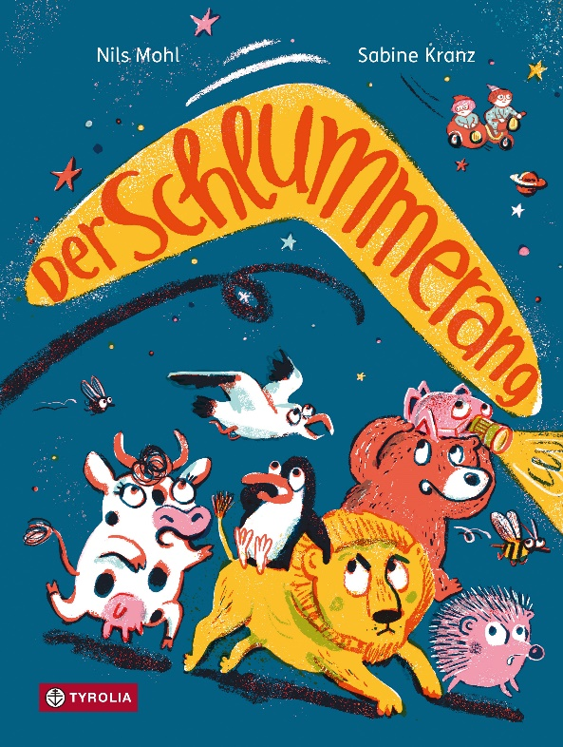
Nils Mohl / Sabine Kranz
Der Schlummerang

26 Seiten,
durchgehend farbig illustriert,
20 x 26,5, Bilderbuch, gebunden
Tyrolia-Verlag, Innsbruck - Wien 2024
ISBN 978-3-7022-4191-9
€ 18 / ab 4 Jahren

Abendlicher Geheimtipp für (zu) aufgeweckte Kinder

Wer kennt das nicht? Es ist schon spät, aber niemand von den munteren Kleinen mag schlafen gehen. Wenn dann nicht einmal mehr der Sand von Sandmännchen und Sandmädchen hilft, muss ein anderes Werkzeug her: der Schlummerang. Einmal getroffen, wirkt er besser als tausend Schlaflieder. Zugegeben, das ist pädagogisch nicht ganz korrekt, dafür aber herrlich effektiv …
Frisch- fröhlich reimt sich der bekannte Hamburger Autor Nils Mohl durch den Abend und zeigt in diesem neuen Bilderbuch abermals seine thematisch wie sprachlich innovativen Zugänge. So versammelt er ein ganzes Arsenal an originellen und vor allem viel zu wachen Figuren, denen wirklich alles näherliegt, als sich ins Bett zu begeben. Doch ob Taschenlampenkrebs oder Groggybärenkeks, ob aufgeweckte Eintagsfliege oder schlafgestörte Weckerziege – niemand entkommt dem Schlummerang. Nicht einmal der gute gelaunte Mondwandlerstier. Apropos: Was ist mit dir?
Die Illustratorin Sabine Kranz bringt diese rasante Gute-Nacht-Geschichte farbkräftig aufs Papier. Mit den übereinandergesetzten Farbflächen, ergänzt durch kräftige Outlines muten ihre Bilder an wie Siebdrucke und erzeugen den für Sabine Kranz so typischen Stil.
Ein ganz anderes Einschlafbuch – abendlicher Spaß ist garantiert. Und Hand aufs Herz: Welcher erwachsene Mensch, der Kinder ins Bett bringen muss, hätte nicht hie und da gerne so einen wirksamen Schlummerang?

Hui, jetzt kommt er angezischt, und niemand weiß, wie man entwischt …

Der Autor und die Illustratorin
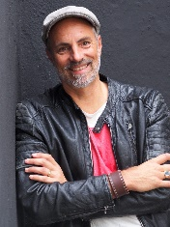
NILS MOHL, geb. 1971 in Hamburg, lebt als freier Schriftsteller und Drehbuchautor in seiner Geburtsstadt. Sein Roman „Es war einmal Indianerland“ wurde 2017 verfilmt. Für sein Werk wurde er vielfach ausgezeichnet, u. a. mit dem Deutschen Jugendliteraturpreis, der Lola in Bronze beim Deutschen Filmpreis, dem Oldenburger Kinder- und Jugendbuchpreis, dem Josef Guggenmos- Preis und einem Stipendium am Deutschen Studienzentrum in Venedig.
©_a_mo
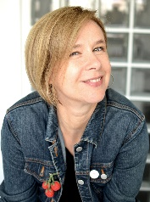
SABINE KRANZ, studierte in Kassel an der Kunsthochschule sowie an der Kunstakademie in Stuttgart. Mittlerweile gestaltet sie seit vielen Jahren Bücher und Zeitschriften und lebt als freiberufliche Illustratorin in Frankfurt am Main. Inspirationen holt sie sich aus dem französischen Comic sowie von den Mustern und Farben der Schürzen und Röcke ihrer Großmutter.
©privat

